Спортивно-оздоровительная работа, профилактика алкоголизма, наркомании и табакокурения:
Деятельность школы по сохранению и укреплению здоровья учащихся поставлена на хорошем уровне. В 1 полугодии уделялось большое внимания просветительской работе по пропаганде здорового образа жизни.
Для решения задачи оздоровления учащихся ведётся большая внеклассная работа:
1)проводятся спортивные секции постоянного действия,
2)соревнования по футболу,
3) проходят внутришкольные соревнования между классами,
4) 25 сентября 2019 года в МКОУ «Аверьяновская СОШ» были проведены мероприятия в форме бесед с учениками 6-7 классов, 8-9 и 10-11 классов. Беседу проводила заведующая мед.пунктом с. Аверьяновка Исакова Хадижат Магомедовна.
В 6-7 классах прошла беседа по профилактике педикулёза и беседа о вакцинации, иммунизации и прививках. Эта тема вызывает неизменные споры, как у родителей, так и у специалистов. Инфекции занимают одно из первых мест в структуре заболеваемости детей. Кроме того, последствия перенесенного инфекционного заболевания для ребенка могут быть достаточно тяжелы. Именно поэтому профилактике инфекционных болезней во всем мире уделяется большое внимание. К сожалению, в арсенале современной медицины немного методов, способных эффективно защитить организм от инфекций. Главными среди них являются профилактические прививки.
В 8-9 классах проведена беседа «Защити себя от туберкулеза». В ходе мероприятия ученикам рассказали о статистике болеющих людей, о путях передачи туберкулеза, о безопасном поведении, о возможностях предотвращения инфицирования;
В 10-11 классах прошла беседа на тему «Красная линия. Остановим СПИД вместе»
Следует отметить, что не маловажным является проблема стремительного разрастания эпидемии ВИЧ-инфекции / СПИД, она носит глобальный характер и является актуальной как для всего мира, так и для России. Исключительное значение в борьбе с распространением ВИЧ- инфекции имеет активная профилактическая и просветительская работа среди обучающихся школы.

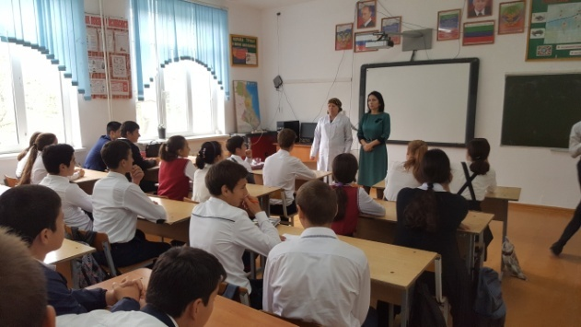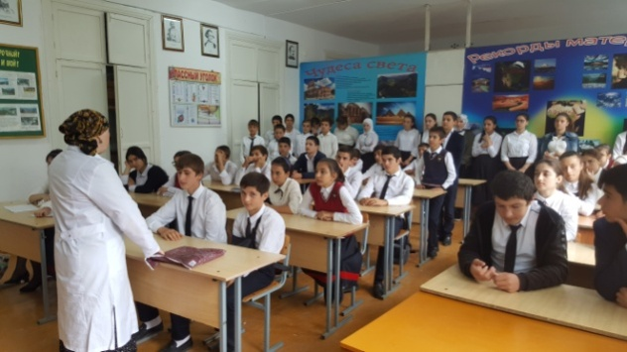
- прошёл День Здоровья для учащихся школы.
Его проведение позволило повысить интерес учащихся к здоровому образу жизни.
Приоритетным направлением профилактики является организация и проведение просветительских и агитационных мероприятий по борьбе с социально – значимыми заболеваниями обучающихся и работников школы.
5) 28 сентября в МКОУ «Аверьяновская СОШ» был проведен День здоровья.
Целью проведения Дня здоровья является формирование и развитие у детей представлений о здоровье, мотивации на здоровый образ жизни, привлечение внимания к сохранению и укреплению здоровья детей.
В этот день в школе прошла традиционная линейка, на которой директор школы Махтаева З.О. и заместитель директора по ВР Магомедова А.Т. пожелали ученикам крепкого здоровья, жизненных сил, энтузиазма, улыбок и смеха.
В рамках Дня здоровья были проведены следующие акции:
- «Измерь свое давление». Исакова Хадижат - фельдшер и мед. сестра Абдурахманова Наида с. Аверьяновска измеряли давление всем желающим;
- «Дерево здоровья» (к стволу дерева все обучающиеся и работники школы приклеивали листочки, на которых они отмечали, что значит для них здоровье.
-Прошел конкурс рисунков «Здоровый образ жизни»
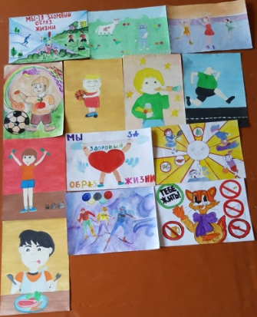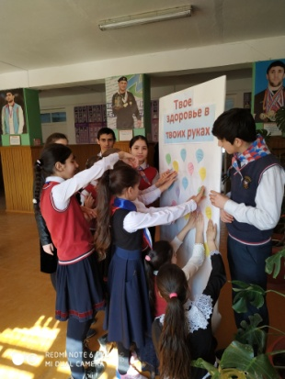

29 ноября 2019 года в МКОУ «Аверьяновская СОШ» были проведены мероприятия в форме бесед с учениками 6-7 классов, 8-9 и 10-11 классов. Беседу проводила заведующая мед.пунктом с. Аверьяновка Исакова Хадижат Магомедовна.
Цель беседы:
- познакомить учащихся с инфекционными заболеваниями, их признаками и способами профилактики заболеваний, которые помогают сохранить здоровье;
- расширить и закрепить знания, сформировать представления об инфекционных заболеваниях;
- развивать умение наблюдать, устанавливать причинно-следственные связи в природе, логическое мышление, память, речь, воображение;
- сформировать представление о здоровье как одной из главных ценностей человеческой жизни, воспитывать бережное отношение к своему здоровью;

Хадижат Магомедовна рассказала ученикам, что От кишечных инфекций в мире ежегодно умирает около трех миллионов детей грудного возраста. Эти болезни относятся к числу самых распространенных. Нет ни одной страны, где бы люди не болели дизентерией, сальмонеллезом, колиэнтеритом и другими острыми кишечными инфекциями. Однако все эти болезни можно предупредить. В конце беседы ребята задавали интересующие их вопросы.
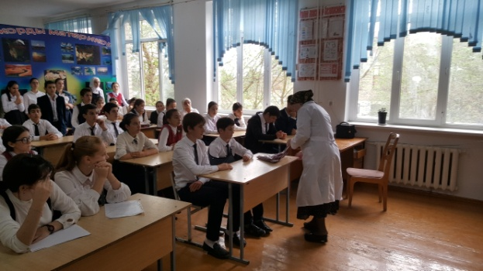
18 ноября в рамках профилактических мероприятий «Дети России-2019» инспектором ПДН ОМВД РФ по Кизлярскому району Новиковым Вячеславом Степановичем и мед.
сестрой наркологом МРНД г. Кизляр Маленко Кумсият Магомедовной состоялась лекция с учащимися по теме «Наркомания». В своем выступлении они рассказали о последствиях. Сотрудник полиции проинформировал о статистике правонарушений в состоянии алкогольного и наркотического опьянения по Кизлярскому району, в том числе и правонарушения несовершеннолетних. Рассказал о мерах пресечения за преступления, связанных с наркоманией. С 16 лет человек несет ответственность за свои противоправные действия перед законом. Наказание за правонарушения, связанные с наркоманией, приравнивается с терроризмом и поэтому, лучше под такую статью не попадаться вовсе. Всем известно, что наркомания – это не просто болезнь, от которой умирают десятки тысяч людей. Люди, под воздействием наркотиков, совершают многочисленные преступления. Чтобы добыть деньги на наркотики, они воруют, совершают грабежи, убивают. Но самое большое зло – это то, что наркоманы втягивают в свою среду детей и подростков. Выступающие обратились к учащимся, чтобы не дружили с людьми, использующими и предлагающими наркотики. И чтобы этого не случилось, нужно сейчас сделать правильный выбор. Выбирать правильных друзей, принять правильное решение. Незамедлительно сообщать о фактах, готовящихся, либо совершаемых наркопреступлений, в том числе в отношении несовершеннолетних по круглосуточным телефонам 02 и ДЧ ОМВД РФ по Кизлярскому району 3-03-20.
После беседы, детей пригласили на тестирование, где проверяли содержание наркотических веществ в организме.
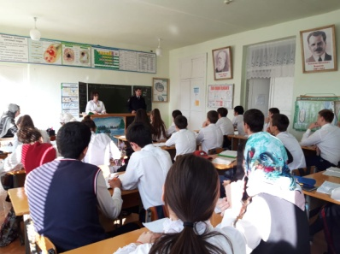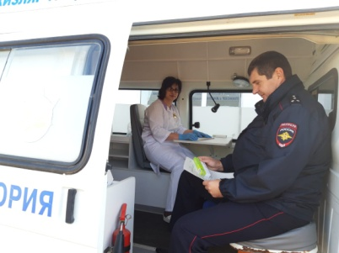

Во исполнение письма 06-12077/01-08 от 19.11.2019 г. министерства образования и науки РД «О проведении ежегодной Всероссийской акции СТОП ВИЧ/СПИД» в МКОУ «Аверьяновская СОШ» был разработан план мероприятий по проведению Всероссийской акции, приуроченной ко Всемирному дню борьбы со СПИДом.
В соответствии с выше указанным планом в образовательном учреждении были проведены следующие мероприятия:
1. Учителем ИЗО Габибуллаевой Л.М. был подготовлен информационно-профилактический стенд по проблематики ВИЧ – инфекции.
2. Раздача листовок с информацией о способах формирования ответственности по отношению к собственному здоровью.
3. В рамках проведения акции был проведен конкурс рисунков среди учащихся 7-8 классов на тему: «Стоп ВИЧ – инфекция и СПИД», а также выпущены стенгазеты по тематике Всероссийской акции.
4. Классными часами были охвачены учащиеся 7-11 классов. В ходе проведения классных часов классными руководителями, были рассмотрены с учащимися вопросы по широкому спектру проблематики ВИЧ – инфекции и СПИДА, затронуты способы формирования ответственности по отношению к собственному здоровью, обсуждалось развитие поведенческих навыков, способствующих уменьшению риска ВИЧ – инфекции среди молодежи.
5. Учащиеся 10-11 классов принимали участие в просмотре открытого урока «Знание – ответственность – здоровье», приуроченного ко Всемирному дню борьбы со СПИДом.
6. Беседа с учениками 8-10 классов на тему « Профилактика ВИЧ/СПИД» Беседу проводила заведующая мед.пунктом с. Аверьяновка Исакова Хадижат Магомедовна.
7. Отрядом волонтеров проведена акция «#СТОПСПИДВИЧ»
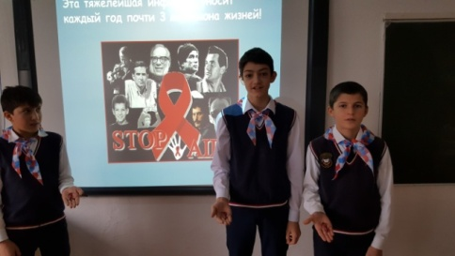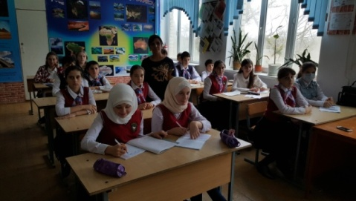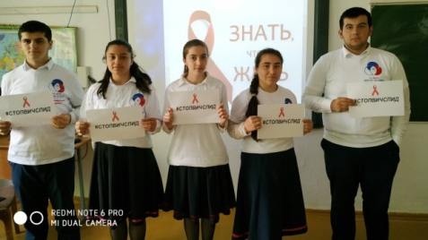
Выводы:
- В школе удовлетворительно ведётся работа по профилактике негативных явлений среди школьников, работа с детьми, находящимися в социально – опасном положении:
  - родители информируются о пропусках их детьми уроков, неудовлетворительных текущих и итоговых отметках;
- вырабатывается траектория совместной деятельности семьи и школы по решению данной проблемы;
- социальным педагогом регулярно обновляется и корректируется банк данных детей, состоящих на учете в ОПДН, ВШУ, «группы риска»;
- Классными руководителями ведется качественная целенаправленная и систематическая разъяснительно - просветительская работа с учащимися и их родителями по вопросам профилактики правонарушений, по правовой тематике, профилактике наркозависимости (наркотики, курительные смеси), пропаганде здорового образа жизни (ВИЧ\СПИД, алкоголь, никотин).
- Классные руководители оперативно реагируют на противоправные поступки и поведение учащихся.

Таким образом, администрацией и коллективом школы в течение 1 и 2 четверти велась целенаправленная и систематическая работа по выявлению и коррекции девиантного поведения школьников и их родителей.

